Tipo de motor: Diésel, 4 cilindros en línea, 16 válvulas, TDI con turbo TGV e intercooler, DOHC
Sistema de inyección common-rail, 1.800 bares con inyectores piezoeléctricos, inyección directa con inyectores de 8 orificios, turboalimentación VTG con refrigeración del aire de sobrealimentación; canales de admisión de turbulencia y tangenciales, canal de turbulencia regulado; Bosch EDC; regulación del caudal y del inicio de inyección, control de presión de sobrealimentación y de recircirculación de gases de escape a baja temperatura.
Velocidad máxima: 215 km/h
Aceleración: 9,5 s

Precio €31.840

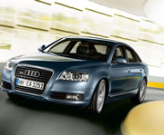
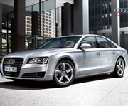
Audi A6
Audi A8

Tipo de motor: 4 cilindros en línea, inyección directa TFSI - 16 válvulas
Sistema de gestión del motor totalmente electrónico. Bosch MED 9.1; inyección directa, regulación lambda adaptable, encendido con distribución estática de alta tensión, regulación de picado selectiva y adaptable.
Velocidad máxima: 228 km/h
Aceleración: 8,2 s

Precio €38.740

Tipo de motor: 8 cilindros en V, 32 válvulas
Sistema de gestión del motor totalmente electrónico, Bosch MED 17.1.1; inyección directa FSI con 120 bar de presión del sistema.

Velocidad máxima: 250 km/h
Aceleración: 6,9 s

Precio No disponible

Tipo de motor: 4 cilindros en línea, inyección directa TFSI - 16 válvulas
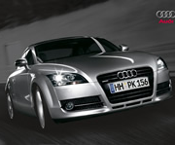
Gestión electrónica con control electrónico del acelerador, inyección directa; regulación lambda adaptable; encendido con distribución estática de alta tensión, regulación de picado selectiva y adaptable por cilindro; medición de la masa de aire.
Audi TT
Velocidad máxima: 226 km/h
Aceleración: 7,2 s

Precio €32.510

